الفصل الاول
1-1 ) المقدمة
تم تصميم برنامج Microsoft power point ليساعدك على انشاء العروض التقديمية الاحترافية ,اذ يمكن للعرض التقديمي ان يحتوي على شرائحونصوص وصور ولقطات فيديو ومخططات بيانية والمزيد من العناصر الاخرى , يمكن انشاء عرض تقديمي بسيط , او انشاء عرض تفصيلي معقد فيه فيديو وموسيقى ومقاطع تختفي وتظهر . يمكن للعرض التقديمي ان يحتوي على عناصر متحركة وحركات انتقال مركبة ومؤثرات اخرى تجذب انتباه الاخرين . ويتم معظم عملك ضمن طريقة العرض العادي Normal view , مثل اضافة النصوص والصور وتعديل وتحسين المحتويات واضافة الشرائح الجديدة .
1-2 ) تشغيل برنامج الورد Microsoft power point
هناك عدة طرق لتشغيل برنامج Microsoft Power point منها :-
- الطريقة الاولى :-

من قائمة start 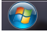 نختار Microsoft power point .
- الطريقة الثانية :-
من قائمة start نختار All programe ستظهر قائمة فرعية نختار منها Microsoft power point
- الطريقة الثالثة :-
افتح ايقونة my computer ثم افتح نافذة القرص C: ثم اختر منها المجلد Program File ستظهر مجلدات عديدة منها Microsoft office افتح هذا المجلد ستجد داخله مجلد اخر باسم office افتح هذا المجلد ستجد بداخله الملف Power point .
- الطريقة الرابعة :-
من خلال الايقونة الموجودة على سطح المكتب .
عند تشغيل البرنامج Microsoft Power point بإحدى الطرق اعلاه سيتم فتح نافذة جديدة . وتكون النافذة الجديدة بالشكل رقم (1) :
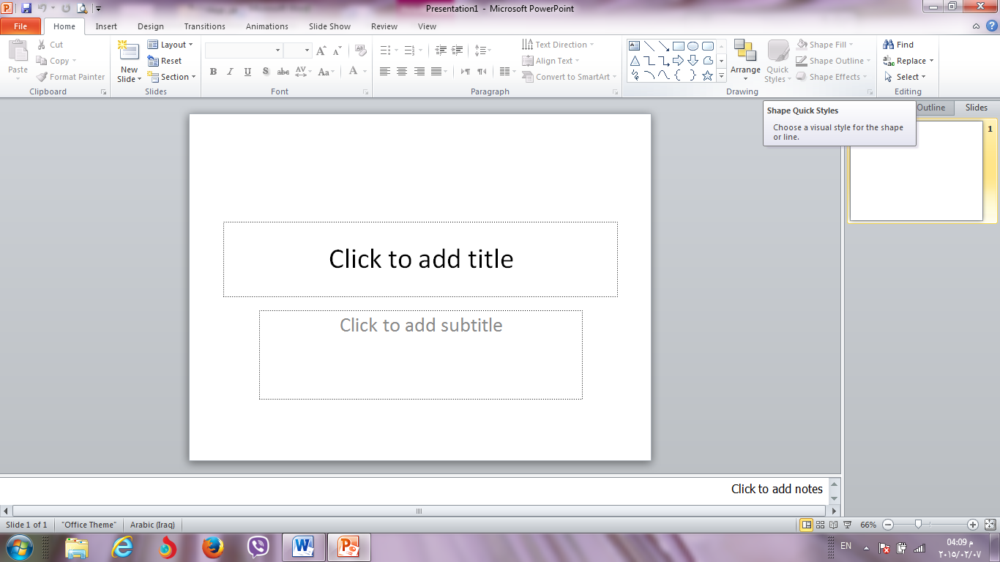
الشكل رقم (1) مكونات نافذة ال (Power point )

1-3 أغلاق الملفات :-
لإغلاق الملفات المفتوحة ضمن برنامج Microsoft Power point هنالك عدة طرق :-
- الطريقة الاولى :-
من خلال الضغط على مفتاحين (ctrl+ f4 ) معا من لوحة المفاتيح keyboard .
- الطريقة الثانية:-
من شريط القوائم نختار القائمة ملف file ومن ثم اختيار الايعاز اغلاق close .
- الطريقة الثالثة:-
من خلال علامة الموجودة في الزاوية اليمنى من شريط القوائم .

1-4 اغلاق البرنامج :-
لأغلاق البرنامج Microsoft Power point هناك عدة طرق :-
- الطريقة الاولى :-
من خلال شريط العنوان عند النقر على الاداة الموجودة في الزاوية اليمنى للبرنامج .
- الطريقة الثانية:-
من خلال الضغط على مفتاحي ( Alt+ f4 ) معا من لوحة المفاتيحKeyboard .
- الطريقة الثالثة :-
من شريط القوائم نختار القائمة ملف file ومن ثم اختيار الايعاز انهاء ( Exit ) خروج .

1-5 مكونات نافذة البرنامج Microsoft Power point
- 5-1 شريط العنوان title bar :-

وسمي شريط العنوان لأنه يحتوي على عنوان البرنامج المفتوح وكذلك على زري التصغير والتكبير والاغلاق بالإضافة الى امكانية وضع شريط ادوات الوصول السريع ( الذي يحتوي على ايقونات الحفظ والتراجع والفتح وغيرها من ادوات التي يتحكم بها المستخدم ) .
    - شريط القوائم minus bar :-

يحتوي شريط القوائم على عدة قوائم منها ( ملفfile , عرض View .... الخ )حيث يتم عرض محتويات كل قائمة على شكل شريط يظهر في اعلى الشاشة يوفر للمستخدم معظم الادوات اللازمة اضافة الى ادوات اخرى تظهر عند الحاجة اليها او تبعا للمهمة التي تقوم بها هذا يعني تقليل الازدحام على الشاشة وسهولة الوصول الى الادوات السريعة .
    - شريط الادواتtools bar :-
ويكون متغيرا حسب اختيار القائمة من قبل المستخدم وفيما يلي اشكال اشرطة كل قائمة من القوائم :-
- شريط التبويب او قائمة الصفحة الرئيسيةHome :-
ويحتوي شريط الصفحة الرئيسية على الحافظة clipboard, خط font, محاذاة paragraph, الرسم Drawing , تحريرEditing , شرائح slides.

- شريط تبويب او قائمة ادراج Insert:-
ويحتوي شريط قائمة ادراج على الايعازات جداول Tables, رسومات توضيحية Illustrations, وسائط Media , صور Imges , ربط Links, , نص Text, رموز symbols .

- شريط تبويب او قائمةDesign تصميم :-
يحتوي شريط قائمة تصميم على نسقThemes , اعداد الصفحة page setup, خلفية الصفحةpage Background .

- شريط تبويب او قائمة انتقالات Transitions :-
يحتوي شريط قائمة انتقالات على معاينةPreview ,نقل الى هذه الشريحة transition to this slide , التوقيت Timing .

5- شريط تبويب اوقائمة حركات Animatios :-
يحتوي شريط قائمة حركات على معاينة preview , حركات Animation , التوقيت Timing , حركات مخصصة Advanced Animation , .

6- شريط تبويب اوقائمة عرض الشرائح slide show :-
يحتوي شريط قائمة عرض الشرائح على بدء عرض الشرائح start slide show , اعداد set up , اجهزة عرض Monitors .
7- شريط تبويب او قائمة عرضview :-
يحتوي شريط قائمة عرض على طرق عرض العروض التقديمية presentation Views , اظهارShow , تكبير وتصغيرZoom ,نافذة Windows , وحدات الماكروMacros , طرق العرض الرئيسية Master views , الاتجاه Direction.
8- شريط تبويب او قائمة مراجعةReview:-
يحتوي شريط قائمة مراجعة على تدقيق Proofing, اللغة Language, تعليقاتComments , OneNote , Compare.

    - شريط التمرير العمودي والافقي scroll bar:-
وهو الشريط الذي من خلاله يتم تمرير البيانات التي يصعب رؤيتها من خلال الشاشة بسبب كثرة البيانات المدونة في المستند .
1-5-5 شريط قائمة ملف (File) :- سيتم شرحه بالتفصيل في الفصل الثالث

1-6 تحديد ( تضليل ) النص :-
لأجراء اي عملية على النص كتنسيق الخط او عملية النسخ او القطع او غيرها من العمليات لابد من اجراء التحديد على الخلايا اولا " , ويتم ذلك من خلال :-
- لتحديد كلمة ننقر على الكلمة نقرتين متتاليتين .
- لتحديد سطر ننقر نقرتين متتاليتين على اول السطر .
- لتحديد فقرة كاملة ننقر ثلاث نقرات متتاليةعلى اي كلمة في الفقرة .
- لتحديد مجموعة من الكلمات او الاسطر نضع المؤشر على بداية المكان المراد تضليله ثم نضغط على مفتاح Shift واحد مفاتيح الاتجاه لتحديد اتجاه التضليل .
- لتحديد الملف بأكمله نضغط مفتاحي (ctrl+A ) .

  - الكتابة في ورقة العمل ) المستند ):-
للكتابة في الورقة هنالك اساسيات وقواعد يجب اتباعها وذلك لضبط عملية الكتابة فيها وهي :-
- لتحويل الكتابة من اللغة الانكليزية الى اللغة العربية نضغط مفتاحي (Alt+shift ) من جهة اليمين , ولتحويل جهة الكتابة من اليسار الى اليمين ( نقصد به مؤشر الطباعة I ) نضغط مفتاحي (Ctrl+Shift ) من جهة اليمين من لوحة المفاتيح .
- لتحويل الكتابة من اللغة العربية الى اللغة الانكليزية نضغط مفتاحي (Alt+shift ) من جهة اليسار, ولتحويل جهة الكتابة من اليمين اليسار ( نقصد به مؤشر الطباعة I ) نضغط مفتاحي (Ctrl+Shift ) من جهة اليسار من لوحة المفاتيح .
- نستطيع التحكم بموقع مؤشر الكتابة (الطباعة ) من مكان الى اخرى ضمن نفس السطر او على السطر الاخرمن الملف عن طريق مؤشر الماوسMouse ام عن طريق مفاتيح الاتجاهات في لوحة المفاتيح .
- لنقل المؤشر الى بداية السطر اضغط على مفتاح Home من لوحة المفاتيح .
- لمسح كلمة او جملة او فقرة , حددها ثم اضغط مفتاح Delete او Enter .
- لترك فراغ واحد بين الكلمات نضغط المفتاح Space وهي المسطرة التي تقع اسفل لوحة المفاتيح .
- للنزول الى سطر جديد نضغط مفتاح Enter من لوحة المفاتيح وعند نهاية السطر فان المؤشر سينزل الى السطر الجديد تلقائيا" .
- اذا كان المؤشر يقف في اي مكان من السطر المطبوع فان النقر على مفتاح Enter سيقوم بانزال بقية السطر الى السطر الاخر .
- لنقل المؤشر الى نهاية السطر اضغط على مفتاح End من لوحة المفاتيح .
- لمسح حرف او اكثر استخدم مفتاح Delete او Backspace .

